gcc russia.c -lpthread -lncurses

图灵机器人

<http://www.tuling123.com>

Linux C函数

<http://net.pku.edu.cn/~yhf/linux_c/>

语音合成参数

<http://mscdoc.xfyun.cn/windows/api/iFlytekMSCReferenceManual/qtts_8h.html>

项目工程创建

1、复制Linux_iat1226_5d15e637.zip到F:\code目录下，并解压到当前文件夹

2、打开source insight，选择“Project->New Project"，为项目命名，点击OK；

在"File Paths"的右边选择 "..."按钮， 在弹出窗口中选择”F:\code\samples\iat_online_record_sample“， 点击OK

3、在弹出窗口中点击"Add All", 点击"Close"完成。

# 语音输入转文本

操作命令：

cd /mnt/hgfs/code/samples/iat_online_record_sample/

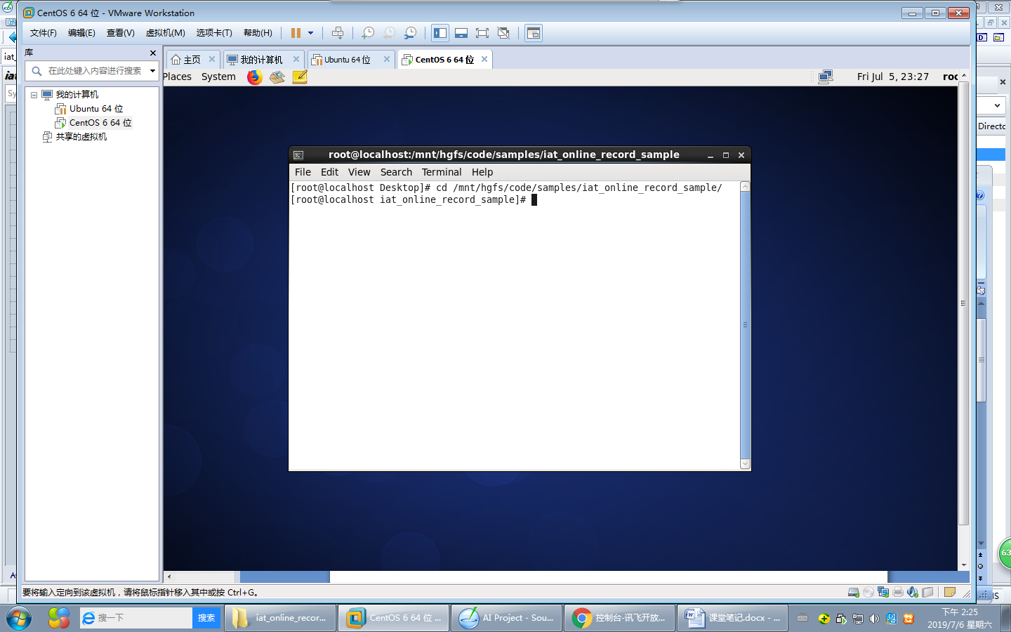

cd /mnt/hgfs/code/samples/iat_online_record_sample/

. 64bit_make.sh

cd ../../bin

./iat_online_record_sample

输入0，回车，0，回车

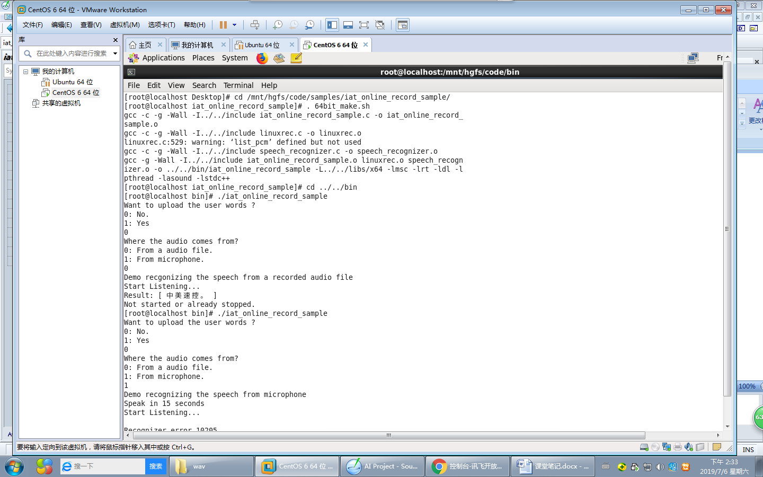

# 文本转语音

cd /mnt/hgfs/code/samples/tts_online_sample/

. 64bit_make.sh

cd ../../bin

./tts_online_sample

aplay tts_sample.wav

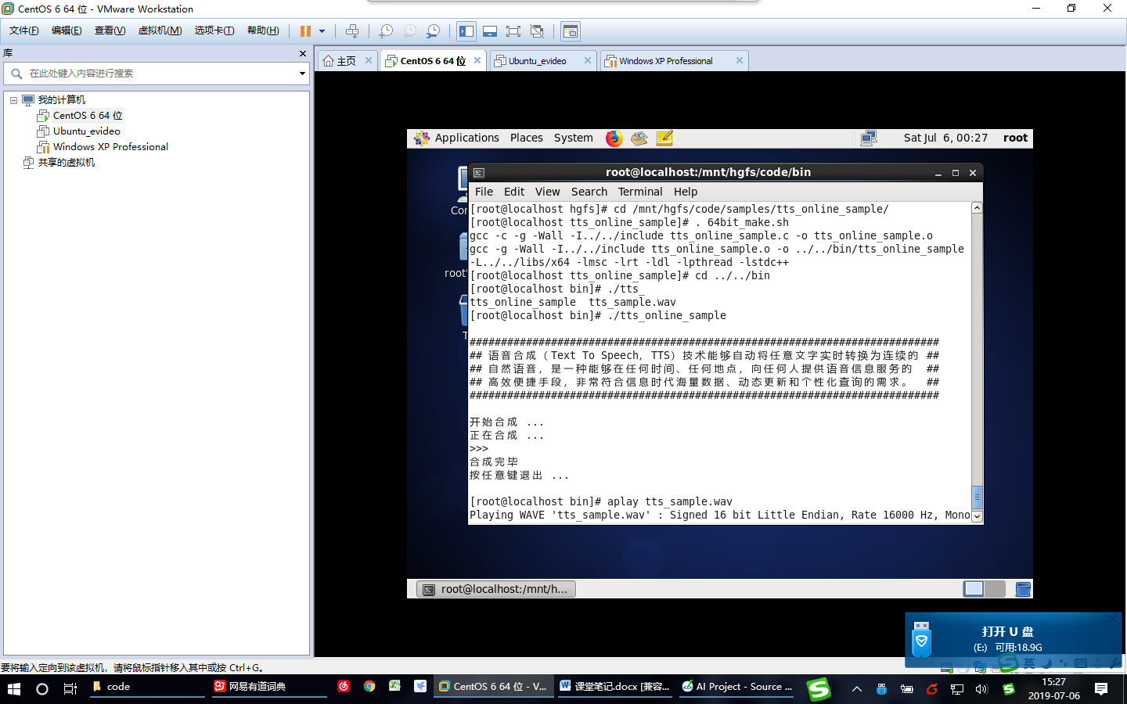

# 解析JSON字串

解压ai.rar到code目录下

进入虚拟机

cd /mnt/hgfs/code/ai

gcc json.c cJSON.c

./a.out